新增/續約申請
學生姓名： 身分證號碼： 出生日期：
年級： 性別：
身高： 體重：
專長： 興趣： Email:

學生背景：
身分別：一般生 原住民 中低收入戶 低收入戶
特教生 弱勢兒少 新住民子女
家庭狀況: 單親 失親 隔代教養 親友照顧
其他需求: (無免填)
居住地址：

房屋： 自宅有貸款(貸款： 元/月) 自宅無貸款
租屋 (租金： 元/月) 親友借住
家庭總年收入： 元/年
積欠在學費用：是( 元 類別： ) 否

●老師推薦
推薦老師姓名：
父職： 母職：
主要經濟來源依靠：
主要工作內容為： 職稱為：
家中主支出：
家庭背景：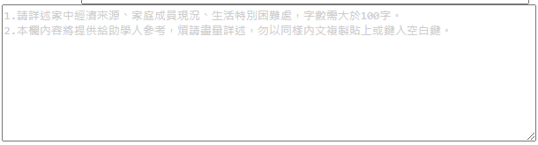
其他概述：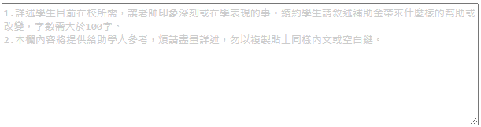
用途說明：學費 學雜費 文具 書籍、課外讀物 課後輔導
校外教學 校服 班費 餐費 交通費 其他

